**Заявка на конкурс «ИКТ-2023»**

**Титульный лист**

|  |  |  |
| --- | --- | --- |
| 1 | Номинация | 1.1. Лучшая педагогическая практика с использованием современных информационно-коммуникационных технологий для образовательной деятельности в дошкольном образовании:  1.1.3. Логопедические разработки; |
| 2 | Ф.И.О. авторов (полностью), должность | Кобылкина Оксана Юрьевна, учитель-логопед |
| 3 | Наименование образовательной организации | Детский сад «Золушка», филиал Автономного учреждения дошкольного образования  муниципального образования Заводоуковский городской округ «Центр развития ребёнка – детский сад «Светлячок» (Детский сад «Золушка», филиал Детского сада «Светлячок») |
| 4 | Название работы | «VR-очки как средство развития связной речи у детей с ОНР» |
| 5 | Перечень используемых ЦОР (ссылки на заимствованные материалы обязательны) | * <https://n-72.ru/company/news/kak_rabotat_s_oborudovaniem_virtualnoy_realnosti_podklyuchaemvr_ochki_i_gotovim_pomeshchenie_k_obuch/> * <https://vrschool.d-space.ru/?utm_source=yandex&utm_medium=cpc&utm_campaign=VR_Poisk_RF&utm_content=15139179570&type=search&block=premium&utm_term=виртуальная%20реальность%20в%20образовании&position=1&position_type=premium&yclid=5518780144770875391> |

**Методическая записка**

|  |  |
| --- | --- |
| **Вид деятельности** | **Учитель** |
| **Тип урока** | Интегрированное занятие по развитию связной речи с использованием **VR-очков (очки виртуальной реальности)** |
| **Форма проведения урока** | Индивидуальное занятие |
| **Целеполагание – образовательный результат:** | Формирование активной речевой коммуникации (общих речевых умений и навыков).  Использование VR-очков при ознакомлении с окружающим миром развивает связную речь, обеспечивает активность детей при рассматривании, обследовании и зрительном выделении ими признаков и свойств предметов, формируются способы зрительного восприятия, обследования, выделения в предметном мире качественных, количественных и пространственно-временных признаков и свойств, развиваются зрительное внимание и зрительная память. |
| **Проектирование образовательных результатов** | **Предметные:** развитие активного и пассивного словаря;  совершенствование навыков фонематического анализа;  воспитание бережного отношения к природе.  **Личностные:** соблюдение норм и правил поведения, принятых в образовательном учреждении; социальное развитие; готовность и способность к саморазвитию и самообразованию на основе мотивации к обучению и познанию.  **Метапредметные:** Умение детей самостоятельно планировать пути достижения целей, в том числе альтернативные, осознанно выбирать наиболее эффективные способы решения учебных и познавательных задач; умение соотносить свои действия с планируемыми результатами, осуществлять контроль своей деятельности в процессе достижения результата, определять способы действий в рамках предложенных условий и требований, корректировать свои действия в соответствии с изменяющейся ситуацией; умение организовывать учебное сотрудничество и совместную деятельность с учителем-логопедом и сверстниками; работать индивидуально и в группе: находить общее решение и разрешать конфликты на основе согласования позиций и учета интересов; формулировать, аргументировать и отстаивать свое мнение; умение осознанно использовать речевые средства в соответствии с задачей коммуникации для выражения своих чувств, мыслей и потребностей, планирования и регуляции своей деятельности; владение устной и письменной речью, монологической контекстной речью; формирование и развитие компетентности в области использования информационно-коммуникационных технологий. |
| **Информационно-образовательная среда урока/занятия** | Информационные технологии и электронные средства обучения:  VR - очки, ноутбук, программа Quiver, игры виртуальной реальности, программы виртуальной реальности, презентации виртуальной реальности; авторское интерактивное пособие «"Электронный сборник нейроупражнений для детей" автор Кобылкина Оксана Юрьевна <https://padlet.com/OksanaYurjevna/vuo77of1klx468vg> |
| **Целесообразность использования ИКТ на конкретном этапе урока (внеклассном мероприятии)** | 1. Очки виртуальной реальности «VR» создают виртуальную игровую и познавательную среду в детском саду. 2. Отсутствие всяких границ, что позволяет беспрепятственно посещать необходимые места, не покидая здания детского сада 3. Создается возможность неоднократного повторения материала в нужном темпе, улучшает качество образовательного процесса. 4. Нет зависимости от погодных условий, которые могут помешать реализовать намеченный план и провести экскурсию по выбранной теме. 5. Наглядность. «Лучше один раз увидеть, чем сто раз услышать». 6. Наличие интерактивных заданий способствует закреплению знаний, в том числе и по современным компьютерным технологиям. |
| **Методические приемы, технологии с учетом формирования и развития функциональной грамотности** | Дети:  Осваивают VR-очки»;  Развиваются интеллектуально, физически;  Ведут поиск информации для решения учебных задач;  Используют в учебной работе имеющиеся образовательные ресурсы;  Использование STEAM, ТРИЗ.  **Видео-фрагменты с логопедических занятий** [**https://youtu.be/Umef3snRlLk**](https://youtu.be/Umef3snRlLk) |

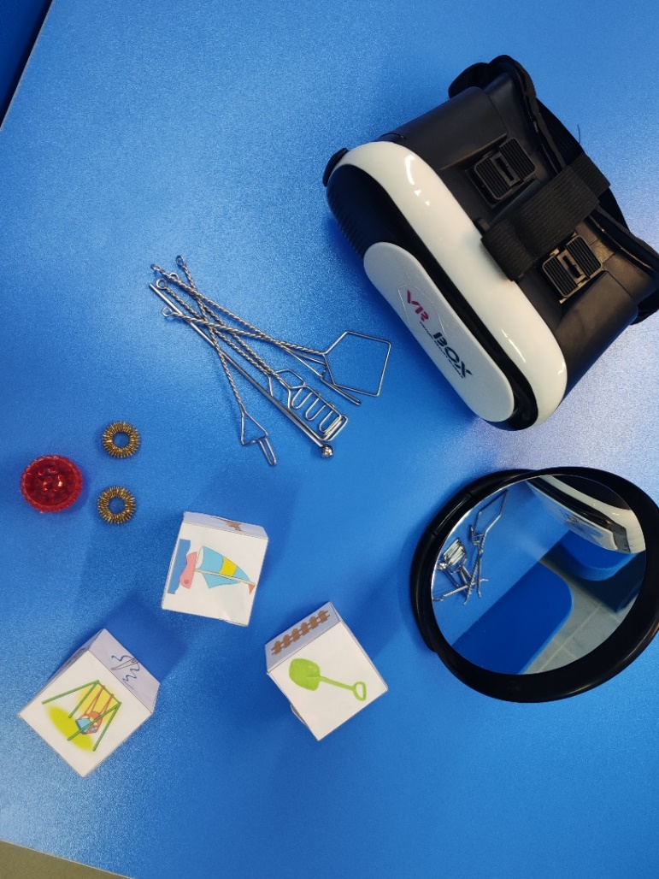

**Конспект занятия**

**«VR-очки как средство развития связной речи у детей с ОНР»**

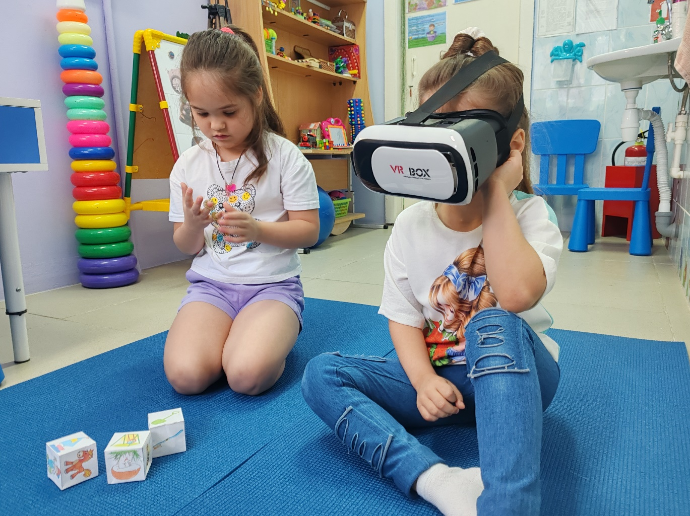

Составила:

Учитель-логопед

Кобылкина Оксана Юрьевна

г. Заводоуковск, 2023

**Актуальность**

Мир меняется стремительно, мы все видим это. Педагоги активно внедряют в процесс обучения и образования новые технологии, что повышает не только профессиональную компетенцию педагога, но и выводит эффективность его работы на новый уровень.

Современным детям, как школьникам, так и дошкольникам, интереснее и легче воспринимать информацию, полученную с помощью IT. Это касается и логопедической работы.

Многие согласятся с тем, что процесс развития связной речи, является «камнем преткновения» у большинства современных детей. Буквально единицы проходят этот этап легко и незаметно, у остальных процесс затягивается (часто, в следствии ТНР, ЗПР, дизартрии или других особенностей здоровья). Дети испытывают трудности, несмотря на все усилия, пособия и игрушки, используемые педагогами. Дети истощаются, теряют интерес. Мотивировать их достаточно сложно. В своей работе я решила воспользоваться возможностями технологии виртуальной реальности, которая в увлекательной для детей форме позволила добиться отличных результатов в решении широкого спектра логопедических задач.

За последние годы значительно увеличилось число детей, у которых речь не развита, словарный запас беден. Нужно заметить, что нарушения в устной речи сказываются на письменной речи ребенка. Особенно это хорошо прослеживается у детей с ОНР.

ОНР, или общее недоразвитие речи – системное нарушение, при котором нарушены все компоненты речи. У детей с ОНР ограниченная способность восприятия, уменьшен объем словаря.

***Что такое связная речь?******Связная речь – это возможность структурировано со смыслом, выражать свои мысли, умение строить высказывание.***

Развитие связной речи у детей с речевыми нарушениями является одной из основных задач коррекционного воздействия. Для успешного формирования грамотной связной речи требуется тесное взаимодействие логопеда и ребенка, с использованием всевозможных форм и методов.

Дошкольный возраст – это период наиболее интенсивного формирования мотивационной сферы. Среди разнообразных мотивов дошкольников особое место занимает познавательный мотив, который является одним из наиболее специфичных для старшего дошкольного возраста.

У детей с системным нарушением речи снижена субъективная активность в познавательной и речевой деятельности, что ограничивает круг их общения, способствует возникновению замкнутости, безынициативности.

Создание положительной мотивации в различных видах деятельности, варьирование методов и приемов обучения с учетом индивидуальных особенностей детей с ОНР обеспечивают успешность формирования речевой

и познавательной активности на этапе подготовки к школе. Поэтому, одна из основных целей нашей деятельности, является, формирование познавательно – речевой активности у детей старшего дошкольного возраста с общим недоразвитием речи ***посредством экскурсионной деятельности.***

Экскурсия – самая распространенная форма образовательно – воспитательной работы с детьми, преимуществом которой является то, что дети могут в естественной обстановке наблюдать и изучать явления природы, сезонные изменения и т. д. В ходе проведения экскурсий осуществляется сенсорное развитие, на основе которого возникают мыслительные процессы, а это, в свою очередь, способствует развитию познавательного интереса у детей к окружающему миру.

Чувственный опыт дошкольника, обогащается яркими, эмоционально насыщенными, запоминающимися образами, гораздо более впечатляющими, чем те, которые можно почерпнуть из книг.

Виртуальные экскурсии понятие новое, в методическом плане – это инновационная форма обучения. перенесенное в соответствии с определенной образовательной или воспитательной целью на предприятие, в музей, на выставку и т.п. На основании данного определения виртуальную экскурсию можно рассматривать как организационную форму обучения, отличающуюся от реальной экскурсии виртуальным отображением реально существующих объектов с целью создания условий для самостоятельного наблюдения, сбора необходимых фактов и т. д. Виртуальную экскурсию можно сопроводить дополнительно аудио файлами.

На коррекционных занятиях я активно применяю очки виртуальной реальности. Благодаря такой технологии обычное занятие превращается в красивую сказку, как бы это ни считалось развлечением, при помощи очков можно погрузить ребенка в другой мир и дать ему много различных заданий.

Хорошо развивается ориентация в пространстве, понимание инструкции на слух или же если задание высвечивается в очках, то восприятие задания зрительно. Любой уровень сложности игры выбирается легко, потому что разнообразий игр очень большое, поэтому и разнообразие занятий тоже не имеет предела, от этого мотивация ребенка никогда не угасает, а только растет и растет.

Графика в виртуальных очках высокого качества, можно подумать, что ты правда переместился в другой мир. В каждой игре красивые пейзажи, которые завораживают своей красотой. За счет этого дети очень часто хотят заниматься именно в очках.

**Форма проведения виртуальных экскурсий:**

* Мультимедийные презентации с использованием VR-очков
* Видеоэкскурсии с использованием VR-очков
* Интерактивное общение с помощью программы Skype и VR-очков
* Виртуальный тур с использованием VR-очков

**Преимущества виртуальных экскурсий:**

1. Отсутствие всяких границ, что позволяет беспрепятственно посещать необходимые места, не покидая здания детского сада,
2. Создается возможность неоднократного повторения материала в нужном темпе, улучшает качество образовательного процесса,
3. Нет зависимости от погодных условий, которые могут помешать реализовать намеченный план и провести экскурсию по выбранной теме,
4. Наглядность. «Лучше один раз увидеть, чем сто раз услышать»,
5. Наличие интерактивных заданий способствует закреплению знаний, в том числе и по современным компьютерным технологиям.

**Характеристика занятия**

Занятие «VR-очки как средство развития связной речи у детей с ОНР» инновационное, практико – ориентированное, рассчитано на детей старшего дошкольного возраста.

**Видео-фрагменты с логопедических занятий** [**https://youtu.be/Umef3snRlLk**](https://youtu.be/Umef3snRlLk)

Сущность занятия с использованием VR-очков заключается в том, чтобы использовать очки виртуальной реальности и онлайн презентации и игры для развития интеллектуальных и речевых способностей детей.

**Цель:**

Посредством использования VR-очков научить обучающихся логически мыслить, анализировать, развивать творческое воображение, развивать речь.

В основе подготовки виртуальной экскурсии лежит определенный алгоритм действий, позволяющий учителю-логопеду добиться успешного результата.

Наиболее важные этапы при создании виртуальной экскурсии – это:

**1 этап:**

⎯ выбор темы;

⎯ определение цели и задач;

⎯ выбор литературы;

⎯ предварительная работа с родителями;

⎯ определение источников экскурсионного материала;

⎯ отбор и изучение экскурсионных объектов;

⎯ разработка маршрута или составление плана ведения виртуальной экскурсии;

⎯ выбор экскурсовода

**2 этап:**

-вступительная беседа;

-просмотр экскурсии;

**3 этап:**

-итоговая беседа;

-систематизация увиденного и услышанного;

-обмен впечатлениями;

Создание виртуальной экскурсии требует длительной предварительной подготовки. Работу надо начинать с выбора темы: беседы, о том, что ребёнок хотел бы посмотреть, где побывать. Определив цель и задачи экскурсии, подбирается литература и материал. Кстати, ничто не мешает детям с родителями совершить потом экскурсию в то место, которое их заинтересовало. Как показывает практика, подготовленные дети ходят на экскурсии с удовольствием.

Следующим этапом становится создание виртуальной игры. В виртуальную игру включается отобранный материал, учитывая возраст детей.

Одним из обязательных условий при составлении виртуальной экскурсии является представление объектов в логической последовательности. Затем выбирается экскурсовод — могут быть учитель-логопед и ребёнок. Экскурсовод – ребёнок под руководством учителя-логопеда знакомится с экскурсионными объектами, вместе составляют маршрут.

Прежде чем начать виртуальную экскурсию, с ребёнком проводится вступительная беседа. Огромную роль в активизации речи ребёнка во время виртуальных экскурсий играет приём постановки проблемных вопросов ребёнку по теме и содержанию экскурсии.

Заканчивается экскурсия традиционно — итоговой беседой, в ходе которой вместе с ребёнком обобщается, систематизируется увиденное и услышанное, ребёнок делится впечатлениями.

Создание виртуальных экскурсий может осуществляться как в групповой, так и в индивидуальной работе.

Составленный в соответствии с этими требованиями виртуальная экскурсия представляет собой готовый для «использования» рассказ.

**Работа по данному направлению для достижения цели предполагает реализацию следующих задач:**

формировать определенные навыки и умения в работе с ИКТ;

развивать интеллектуальные способности и речевые навыки;

включить обучающихся в практическую исследовательскую деятельность;

способствовать развитию деловых качеств, таких как самостоятельность, ответственность, активность, аккуратность;

развивать чувство прекрасного, эстетическую культуру;

развивать у обучающихся образное и пространственное мышления, умение выразить свою мысль творчески;

формировать и развивать творческие способности обучающихся;

формировать потребности в саморазвитии;

формировать активную жизненную позицию;

**Тема: «Виртуальная экскурсия на Чёрное море»**

**Цель:** Формирование активной речевой коммуникации (общих речевых умений и навыков).

**Задачи:**

- развивать активный и пассивный словарь;

- совершенствовать навыки фонематического анализа;

- воспитывать бережное отношение к природе.

**Возраст обучающегося:** 6 лет.

**Тип занятия:** интегрированное занятие.

**Продолжительность занятия:** занятие длится 20 минут с перерывом на зрительную гимнастику.

**Условия проведения занятия:**

Ноутбук для педагога.

MP3-аудио (шум моря, звуки чаек).

VR-очки для ребёнка.

Презентации, фильмы для VR-очков.

Авторское интерактивное пособие «"Электронный сборник нейроупражнений для детей" автор Кобылкина Оксана Юрьевна <https://padlet.com/OksanaYurjevna/vuo77of1klx468vg> .

**Ход занятия.**

**I.Вводная часть.**

**Организационный момент:**

*Учитель-логопед и воспитанник находятся в кабинете.*

**Логопед.** Здравствуй, Дима! Скажи, пожалуйста, ты был на море? *(Ребёнок вступает в беседу)*

**Логопед.** Я хочу сегодня предложить отправиться в виртуальную экскурсию на Чёрное море, где ты увидишь много всего интересного и поделишься своими эмоциями. Согласен?

*(Ребёнок отвечает)*

1. **РАЗВИТИЕ ФОНЕМАТИЧЕСКОГО СЛУХА.**

**Логопед.** Дима, давай послушаем звуки. Надевай VR- очки и садись поудобнее.

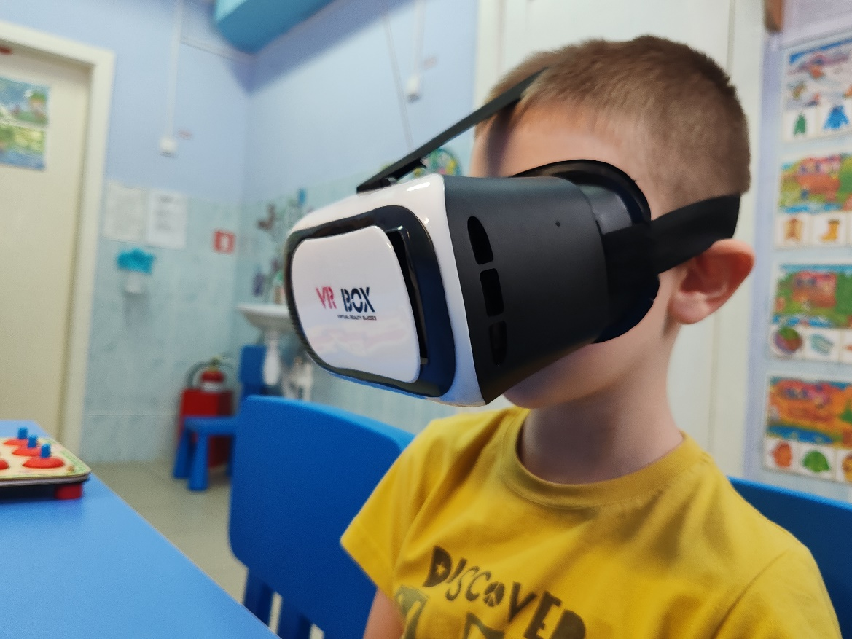

**Логопед.** Дима, скажи, пожалуйста, что ты сейчас слышал и где ты оказался?

*(Ребёнок отвечает)*

**Логопед.** Нас ждет каменистая дорожка, которая   и доведет нас до моря. Почувствуй, как каждый камушек массирует твои ножки.

***Ходьба по сенсорной дорожке.***

*(ребёнок идёт по ребристой дорожке)*

1. **ДЫХАТЕЛЬНАЯ И АРТИКУЛЯЦИОННАЯ ГИМНАСТИКА.**

**Логопед.** Наше путешествие будет долгим, нужно подготовить к работе наш язычок и сделать артикуляционную гимнастику, а также дыхательную гимнастику.

(БЕЗ VR-ОЧКОВ) упражнения: «Бегемотик», «Заборчик», «Хомячок», «Хоботок», «Орешки».

**Логопед.** Давай поиграем с «морским ветром». Надень на глаза VR-очки. Расскажи мне, что ты видишь?

*(Ребёнок рассказывает, что видит море, волны и т. д.)*

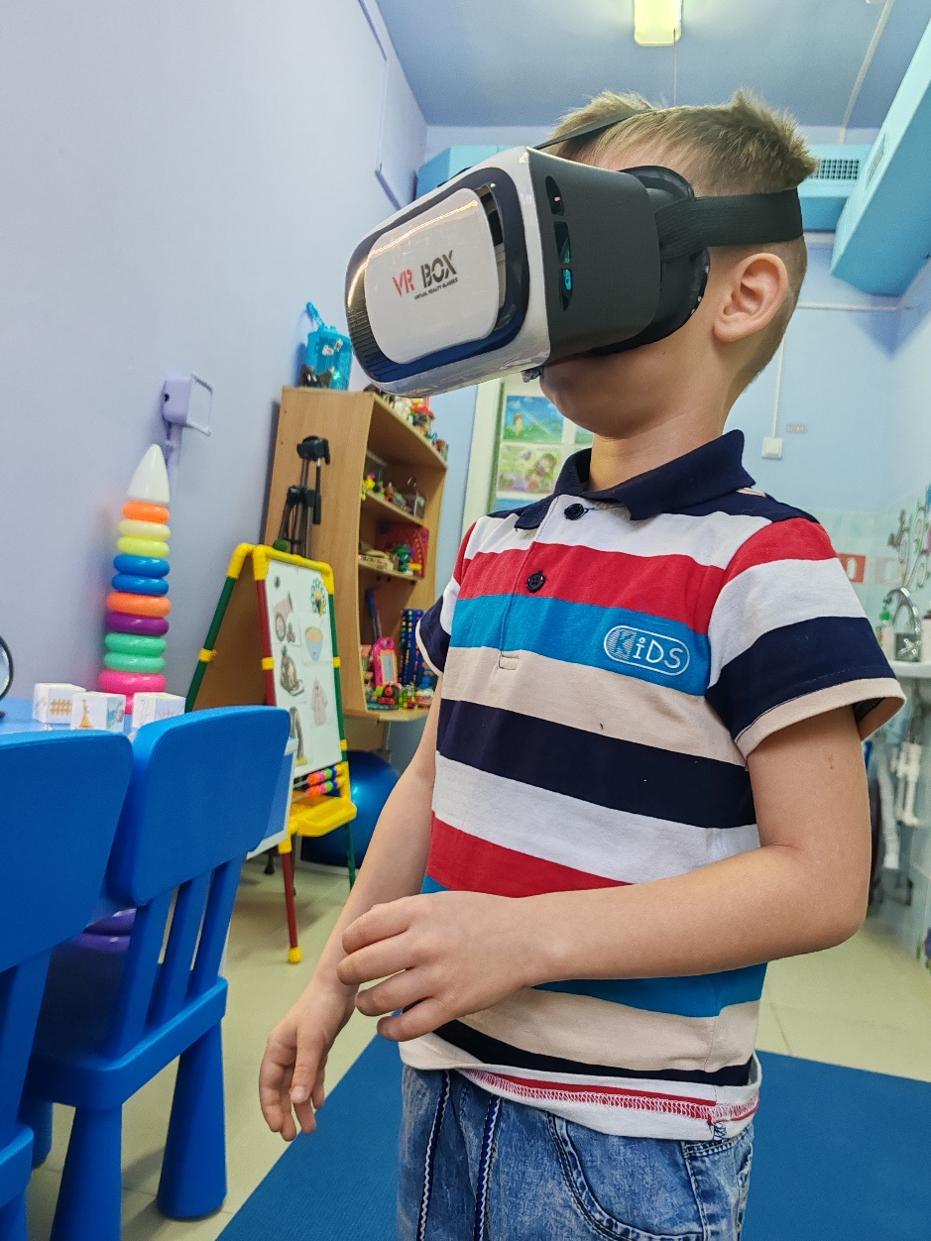

Учитель – логопед включает шум моря и говорит: «Подуй на ветер, кто сильнее? Но помни правило – щеки мы не надуваем, плечи мы не поднимаем*!»*

*(Ребенок дует на «ветер», сначала близко, затем дальше и на расстоянии вытянутой руки).*

1. **РАЗВИТИЕ МЕЛКОЙ МОТОРИКИ.**

*Учитель-логопед ставит перед ребёнком контейнер с морской гальской, контейнер с морским песком и просит найти там игрушки. Ребёнок выполняет в V-очках. И рассказывает свои впечатления и ощущения.*

А теперь мы немножко отдохнём.

***Гимнастика для глаз.***

**(****Авторское интерактивное пособие «"Электронный сборник нейроупражнений для детей" автор Кобылкина Оксана Юрьевна.**

**Выполняется гимнастика для глаз. Упражнения на выбор.** [**https://padlet.com/OksanaYurjevna/vuo77of1klx468vg**](https://padlet.com/OksanaYurjevna/vuo77of1klx468vg) **)**

**II. Основная часть**

1. **РАЗВИТИЕ СВЯЗНОЙ РЕЧИ**

**(VR-очки по желанию ребёнка)**

**Игра «Какое море?»**Подбор определений.

**Логопед.** Морем можно долго любоваться – оно чарующее, прекрасное, величественное, могучее.

**Логопед.** Дима, давай скажем какое море.

**-**какого цвета море – синее, голубое, серое, лазурное, бирюзовое, золотистое (на солнце);

**-** какого оно размера – огромное, громадное, широкое;

**-** море невозможно объять – необъятное;

**-** у моря не видно дна, значит оно какое, как про него ещё можно сказать – бездонное, глубокое;

**-** у моря не видно краёв, берегов, границ – бескрайнее, безбрежное, безграничное;

**-** когда на море нет ветра – спокойное, безветренное, безмолвное, тихое;

**-** летом, когда на море хорошая погода – тёплое, ласковое, ласкающее, приветливое, успокаивающее;

**-** а если попробовать морскую воду, какая она на вкус – солёное;

**(VR-очки по желанию ребёнка)**

**Логопед.** Скажи мне, на чем можно путешествовать по воде?

**Дима.** На корабле. Теплоходе. Пароходе. Яхте. Лайнере. Лодке. Паруснике.

А, как ты думаешь с помощью чего можно опуститься на морское дно?

(ответы ребёнка)

**Логопед.** Правильно.

В первое подводное путешествие лучше плыть всем вместе на большой подводной лодке. Давай с собой возьмем фотоаппарат, чтобы сфотографировать все, что мы увидим интересного. Нам предстоит узнать и увидеть море, его подводных обитателей, богатства морского дна.

**Логопед.** Пассажиры, занять места.

Лодка готова к погружению. Морские волны качают её (наклоны в стороны). И прежде, чем погрузиться мы должны сказать пароль- скороговорку.

- на реке карп, на море- краб.

*Учитель-логопед переключает VR- очки на «Морское дно»*

**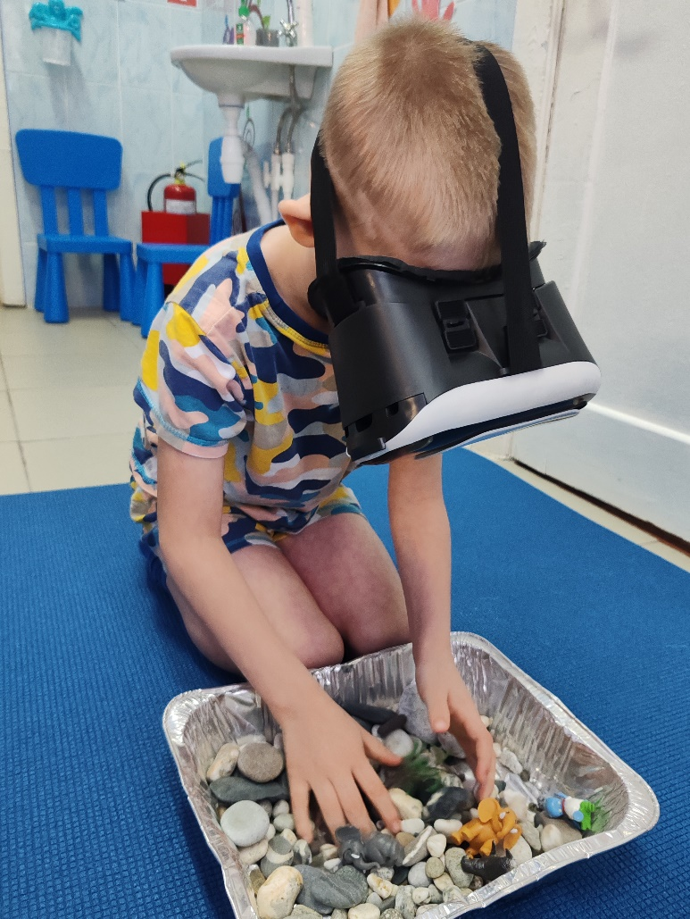***.*

**(VR-очки по желанию ребёнка)**

**Упражнение «Определи, плавает или тонет»**

**Логопед.** В морях и океанах водятся самые разные рыбы; одни приспосабливаются жить ближе к поверхности воды, другие в глубине, а некоторые прячутся на дне и отыскать их очень трудно.

**Логопед.** Посмотри перед тобой лежат рыбы, выбери себе одну рыбку. Ты хотел бы узнать, где будет жить твоя рыбка на глубине или на поверхности воды? Будет плавать или она утонет?

Потрогай, определи, из чего сделана твоя рыбка? Как ты думаешь, Дима твоя рыбка утонет или будет плавать? Почему?  Из чего она сделана? Значит она какая? Запусти свою рыбку.

Плавают легкие рыбки они сделаны из дерева и пластмассы, а тонут тяжелые они сделаны из железа и стекла.

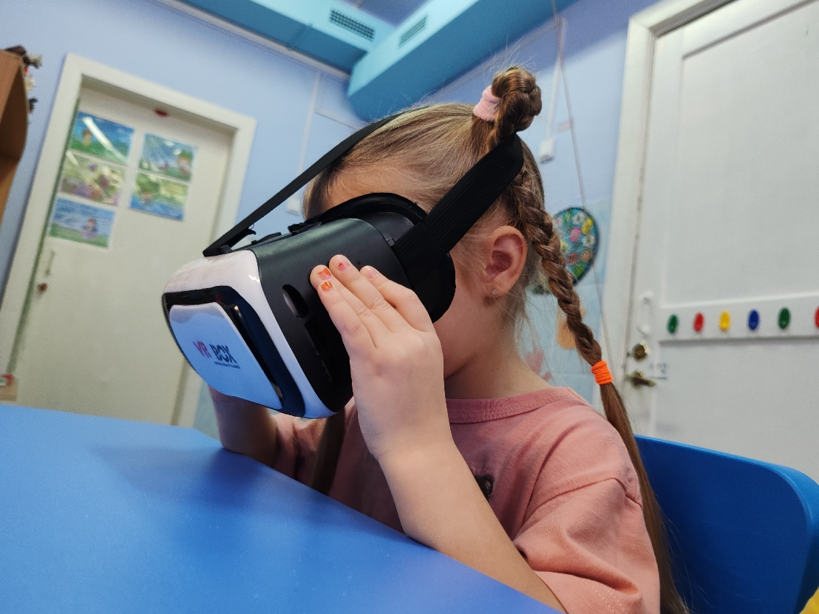

**Звуко-слоговой анализ слова: КИТ.**

**Логопед.** Отгадай загадку.

Как по морю-океану,

Рыба-рыбища плывёт,

И к огромному фонтану

Подплывать нам не даёт!

От него волна бежит,

Ну конечно это - ... (кит)

**Логопед.**Дима, давай из камушков выложим отгадку, слово «КИТ».

**К** – согласный звук, твёрдый. Берём зелёный камушек.

**И** – гласный звук. Берём красный камушек.

**Т** – согласный, твёрдый. Берём синий камушек.

**III. Заключительная часть.**

**Логопед.** Сегодня ты был на Чёрном море.  Дима, тебе понравилось путешествовать?  А что интересного тебе запомнилось?  Куда бы ты ещё хотел отправиться в следующий раз?  *(ребёнок отвечает).*

**Логопед.** Мне понравилось, как ты сегодня отвечал, играл…  Ты очень хорошо занимался, старался. Справился со всеми заданиями. Что понравилось больше всего? Какие трудности испытал?

Спасибо тебе за занятие.

**Вывод:**

Использование VR-очков позволяет учителям-логопедам сделать занятия эмоционально окрашенными, привлекательными, которые вызывают у ребенка живой интерес. Такие экскурсии являются прекрасным наглядным пособием и демонстрационным материалом, что способствует хорошей результативности занятия.

Так, использование такой формы при ознакомлении с окружающим миром обеспечивает активность детей при рассматривании, обследовании и зрительном выделении ими признаков и свойств предметов, развивается связная речь, формируются способы зрительного восприятия, обследования, выделения в предметном мире качественных, количественных и пространственно-временных признаков и свойств, развиваются зрительное внимание и зрительная память.  Переплетение знаний и практики напрямую эффективнее укореняют знания, глубоко откладываясь в памяти. *Виртуальная экскурсия, конечно, не заменит личное присутствие, но позволит получить достаточно полное впечатление об изучаемом объекте, поможет в полной мере вкусить все красоты нашей планеты.*

**Подводя итог, хотелось бы сказать, что любая вариативность, а в частности, любая новая и свежая форма работы с детьми является самым качественным и продуктивным получением и закреплением новых знаний. Что дает возможность помочь в личностном совершенствовании самого педагога.**

***Видео-фрагменты с логопедических занятий*** [***https://youtu.be/Umef3snRlLk***](https://youtu.be/Umef3snRlLk)

